ГОСУДАРСТВЕННОЕ БЮДЖЕТНОЕ ОБЩЕОБРАЗОВАТЕЛЬНОЕ УЧРЕЖДЕНИЕ СРЕДНЯЯ ОБЩЕОБРАЗОВАТЕЛЬНАЯ ШКОЛА № 18
С УГЛУБЛЕННЫМ ИЗУЧЕНИЕМ МАТЕМАТИКИ
ВАСИЛЕОСТРОВСКОГО РАЙОНА САНКТ-ПЕТЕРБУРГА

Номинация «Педагог, семья, общество – инновационные модели взаимодействия»

Проект «Родословная семьи»

Разработчик:
Филиппова Анна Леонидовна

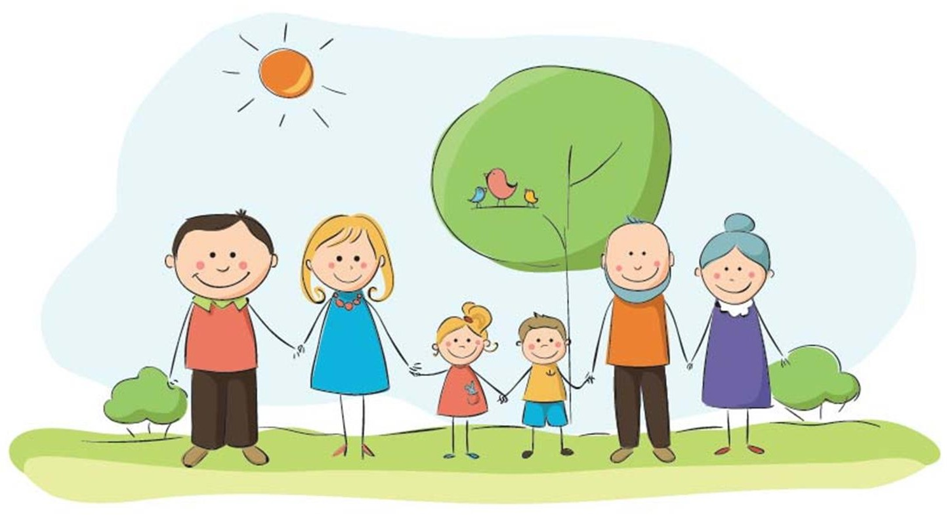

Санкт-Петербург
2022 год

СОДЕРЖАНИЕ

- Технологическая карта педагогического проекта
- Актуальность проблемы
- Практическая значимость
- Новизна опыта
- Этапы реализации
- Педагогические технологии
- Методы и приёмы
- Результативность
- Рекомендации

ТЕХНОЛОГИЧЕСКАЯ КАРТА ПЕДАГОГИЧЕСКОГО ПРОЕКТА
Творческое название проекта | «Родословная семьи»
Тип проекта | информационно - исследовательский, по содержанию «ребёнок и его семья»
Возраст детей | Средний дошкольный возраст
Исполнители | Дети старшего дошкольного возраста, воспитатели, музыкальный руководитель, родители, ближайшие родственники.
Продолжительность | Долгосрочный (5 месяцев) с января по май
Тематическое поле | Семья. Взаимоотношение в семье. Семейные традиции и обычаи. Родословная семьи.
Актуальность | Углубить представления детей о семье, родственных отношениях. Приучить активно, выражать в поступках и действиях доброе отношение к близким людям.
Проблема | Детей необходимо приобщать к семейным традициям и  обычаям, повышать интерес к ценностям семьи, но содержание работы в ДОО не обеспечивает решения поставленной задачи в полной мере.
Цель | Систематизация знаний семьи о своей родословной; установить более тесную связь во взаимоотношениях взрослого и ребенка; развивать интерес к истории своей  семьи, семейным традициям.
Задачи | - Дать представление о понятиях: «род», «родители»,  «родословная», «семья», «родные», «близкие».  - Создание генеалогического древа семьи.  - Учить детей составлять рассказ о своей семье.  - Воспитывать любовь и уважение к членам своей семьи.  - Дать понятие о русских семейных традициях, семейных реликвиях, о распределении семейных обязанностей.  - Знакомить детей о родословной своей семьи.  - Продолжать развивать познавательные способности у детей, активно включать их в творческо-поисковую  деятельность.  - Расширять кругозор и обогащать словарный запас детей терминами родственных отношений, развивать связную речь.  - Укреплять детско-родительские отношения.
Этапы реализации проекта | 1 этап - организационно - диагностический (январь). 2 этап - формирующий (февраль - апрель)  3 этап - обобщающий (май)
Результат | В результате реализации проекта воспитатель пополнил свои знания по истории геральдики, этнографии. Работа в этом направлении способствовала активному сплочению детского коллектива, коллектива родителей, сплочению семей. Родители получили массу рекомендаций и рецептов по составлению родословных, осознали значимость этой работы. У них появилась гордость за своих предков, желание быть не хуже, ответственность перед ними и своими детьми. Дети  расширили свой кругозор. У них развился интерес к истории семьи, семейным традициям, родословной. Работа
способствовала также воспитанию чувства гордости за семью, любви и уважения к родителям. Кроме того, дети стали более
дружными и получили навыки бесконфликтного общения.
Презентация проекта | «Я познаю себя»

- АКТУАЛЬНОСТЬ
Каждому человеку интересно узнать, откуда он происходит, кем были его предки, где его настоящая «малая Родина». Откуда я родом? Вопрос с виду простой, но на самом деле имеет очень глубокий смысл. Интерес к своему прошлому, своим корням, знанию того, откуда ты родом – это в крови у каждого нормального человека. Можно привести множество примеров, когда люди отыскивают следы тех, от кого они произошли. Эти знания помогают им осознать и оценить себя, своё прошлое. С семьи начинается жизнь человека, здесь происходит формирование его как гражданина. Семья – источник любви, уважения, солидарности и привязанности, то, на чем строится любое цивилизованное общество, без чего не может существовать человек.
Проблема изучения истории своей семьи является одной из значимых. Поэтому возникает потребность в ее изучении, необходимостью приобщения детей к семейным традициям и обычаям, повышению интереса к ценностям семьи и отсутствием в ДОО педагогических условий, способствующих патриотическому воспитанию в полной мере.

ПРАКТИЧЕСКАЯ ЗНАЧИМОСТЬ
Повышение качества образовательного процесса по патриотическому воспитанию через организацию совместной исследовательской деятельности родителей, детей, педагогов. Создание методической копилки по патриотическому воспитанию. Активизация и обогащение воспитательных умений родителей по приобщению дошкольников к семейным традициям и ценностям, поддержание их уверенности в собственных педагогических возможностях. Создание в группе ДОО условий для обобщения материала по формированию у дошкольников семейных ценностей. Укрепление связи семьи и ДОО. Формирование у детей интереса к своей семье, сохранению семейных традиций и обычаев, воспитание уважения к членам семьи.

НОВИЗНА
Особенность нашего проекта, состоит в том, что вместе с семьей мы не только познаем, осваиваем новое, трудимся, но и работаем в одной команде «Воспитатели-дети- родители», где родители становятся активными участниками жизни детей в детском саду. Совместная исследовательская деятельность дошкольников, родителей и педагогов по изучению истории семьи и рода способствует формированию патриотизма, толерантности, культурно – ценностных ориентаций, духовно – нравственному развитию.

ЭТАПЫ РЕАЛИЗАЦИИ

этап – организационно - диагностический (январь).
Цель: Мониторинговые, диагностические исследования и определение перспектив. Установление партнёрских отношений педагогов, родителей, детей, создания единого социокультурного пространства. Составление перспективного плана мероприятий, подготовка к проведению мероприятий.
На первом этапе был разработан паспорт проекта, определялась его цель и основные задачи. Были определены участники проекта. В ходе реализации группового проекта участниками были обучающиеся средней группы ОДОД ГБОУ средняя школа № 18 Санкт-Петербурга, педагоги, родители и музыкальный руководитель. Были определено содержание проекта, разработано перспективное планирование по работе с детьми, составлен план взаимодействия с родителями и педагогами.

этап - формирующий (февраль - апрель)
Цель: Создать эмоционально благополучную атмосферу дома и в детском саду, где взаимоотношения между взрослыми и детьми построены на основе доброжелательности и взаимоуважении, где ребенок будет чувствовать себя желанным и защищенным. Формировать у детей интерес к своей семье, сохранению семейных традиций и обычаев, воспитать уважение к членам семьи. Привлечение родителей к творческой деятельности с детьми, к активной созидательной воспитательной практике по возрождению семейных традиций.
Второй этап – это непосредственно реализация самого проекта, в рамках которого велась работа по трем направлениям: работа педагогов с детьми, работа детей и родителей, работа педагогов и родителей. С детьми проводили занятия по проекту, была организована совместная и самостоятельная деятельность детей по ознакомлению с семейными ценностями. Корни связывают его с родным домом и ближайшим окружением. Поэтому необходимо установить тесное взаимоотношение с родителями обучающихся. Для этого была организованна работа, которая включала в себя проведение ряда консультаций для родителей, а так же родительских собраний по теме проекта, целью которых было объяснить актуальность, важность проводимой работы по нравственно-патриотическому воспитанию детей в ДОО, повысить образовательный уровень родителей по данной проблеме, заинтересовать их и сделать своими союзниками.

этап - обобщающий (май)
Цель: Анкетирование родителей и диагностика уровня форсированности сопричастности детей к семейным традициям и ценностям семьи. Анализ и подведение итогов работы.
Третий этап включает в себя презентацию проекта «Родословная семьи».

ПЕДАГОГИЧЕСКИЕ ТЕХНОЛОГИИ

Личностно ориентированного обучения и воспитания
Это такое обучение, где во главу угла ставится личность ребенка, ее самобытность, самоценность, субъектный опыт каждого сначала раскрывается, а затем согласовывается с содержанием образования. Личностно-ориентированное обучение исходит из признания уникальности субъектного опыта самого воспитанника, как важного источника индивидуальной жизнедеятельности, проявляемой, в частности, в познании.

Развивающего обучения
Позволяет выращивать в ребенке творческие способности и потребность в творчестве, ориентирует ребенка на самоопределение и самоактуализацию, поддерживает личностное развитие ребенка.

Индивидуального обучения
Воспитание и обучение с учётом индивидуальных особенностей развития каждого ребёнка позволяет создать комфортные условия для занятий. Дети выполняют работу в удобном для них индивидуальном темпе. Кроме того, данная технология позволяет наиболее эффективно развивать навыки самостоятельной работы у дошкольников.

Информационно-коммуникационные
В современном мире при всем нарастающем потоке информации не обойтись без применения информационно-коммуникационных технологий. На занятиях в совместной деятельности часто применяются мультимедийные презентации, музыкальное оформление, организуются видеопросмотры.
Развитие творчества. Творческий процесс делится на четыре фазы: подготовка, созревание идеи, озарение и воплощение. Помогает формировать и развивать у обучающихся способности к импровизации, применять полученные навыки в новых условиях, искать нестандартные решения.

Игровая
В результате освоения игровой деятельности в дошкольном периоде формируется готовность к общественно-значимой и общественно-оцениваемой деятельности ученья. Дети познают жизненные и семейные ценности - играя.

Проблемно – поисковая
Предполагает создание под руководством воспитателя проблемных ситуаций и активную самостоятельную деятельность детей по их разрешению, в результате чего и происходит творческое овладение знаниями, навыками, умениями и развитие мыслительных способностей.

Проектная
Одна из современных интерактивных технологий обучения. Формирует у дошкольников навыки планирования совместной деятельности, проектирования. Способствует самоорганизации, учит делать выбор и принимать решения. Вместе учиться не только легче, но и интереснее.

МЕТОДЫ И ПРИЁМЫ
- Методы, повышающие познавательную активность дошкольников:
- метод сравнения
- элементарный анализ
- метод моделирования и конструирования
- метод проектной деятельности
- метод вопросов – постановка вопросов детям; воспитание умения и потребности задавать вопросы, грамотно и четко их формулировать
- метод повторения – важнейший дидактический принцип, без применения которого не будет прочности знаний в воспитании чувств.

- Методы, направленные на повышение эмоциональной активности детей при усвоении знаний:
- игровые приемы – повышают качество усвоения познавательного материала и способствуют закреплению чувств
- сюрпризные моменты и элементы новизны – эмоционально настраивают ребенка на познание, обостряют желание ребенка разгадать секрет или просто порадоваться
- Методы и приемы, способствующие установлению связи между разными видами деятельности:
- прием предложения и обучения способу – воспитатель не только эмоционально рассказывает о семье, человеке, но и должен вызвать желание у детей самим попробовать свои силы в исследовании.
- беседа – является связующим звеном
- Методы коррекции и уточнения:
- метод обобщенного ответа на вопрос: индивидуальная беседа, сравнительный анализ, оценка, разъяснение, совместный поиск выхода из ситуации, обсуждение способа действия.

РЕЗУЛЬТАТИВНОСТЬ
В результате реализации проекта, воспитатель пополнил свои знания по истории геральдики, этнографии. Работа в этом направлении способствовала активному сплочению детского коллектива, коллектива родителей, сплочению семей. Родители получили массу рекомендаций и рецептов по составлению родословных, осознали значимость этой работы. У них появилась гордость за своих предков, желание быть не хуже, ответственность перед ними и своими детьми. Дети расширили свой кругозор. У них развился интерес к истории семьи, семейным традициям, родословной. Работа способствовала также воспитанию чувства гордости за семью, любви и уважения к родителям. Кроме того, дети стали более дружными и получили навыки бесконфликтного общения.

РЕКОМЕНДАЦИИ
Опыт внедрения нашего проекта может быть интересен другим дошкольным образовательным учреждениям. Одним из решений патриотического воспитания становится организация единого воспитательно-образовательного пространства для обучающихся, которое поддерживается в ДОО и семье.

